奥斯在线企业管理平台
---企业信息化一站式解决方案---

- 系统概述
奥斯在线企业管理平台是一套SaaS模式的企业综合管理系统，面向连锁经营企业、个体门店，功能涵盖协同办公、考勤管理、客户管理、询价报价、合同管理、进销存管理、会员管理、生产管理以及财务往来的各个方面，适用于各类商业企业及生产型企业。
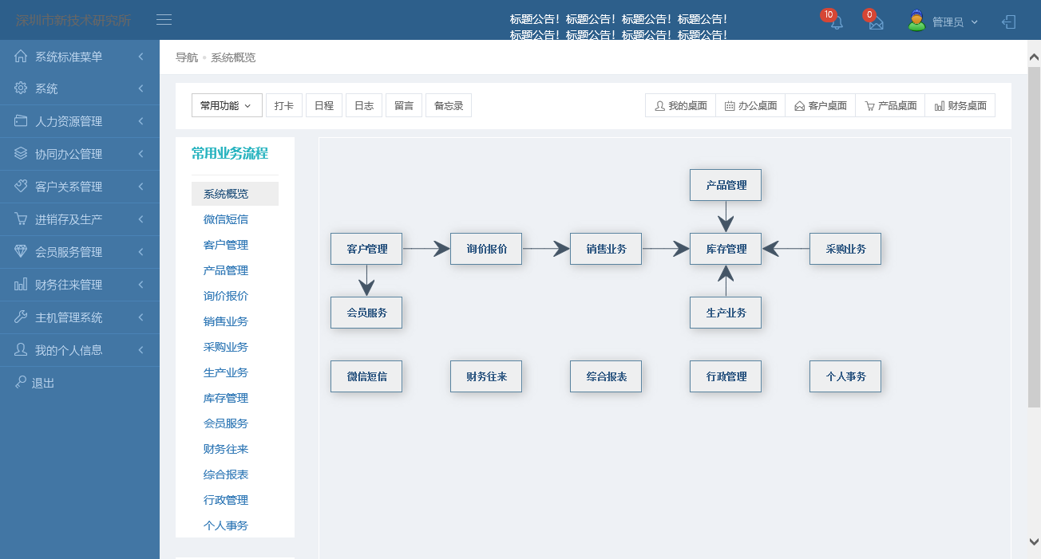

- 功能描述
客户管理
收集客户信息进行定向推广，潜在客户转入客户目录，记录客户交往信息，售后跟踪全流程管理。
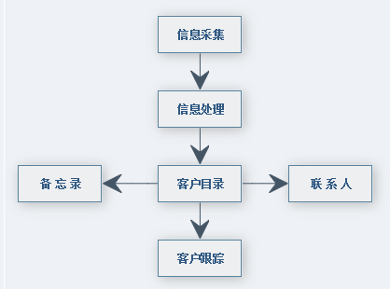

产品管理
建立产品目录，产品分为成品、原料及服务三类。产品可以按不同仓库定价，灵活制定价格优惠策略。
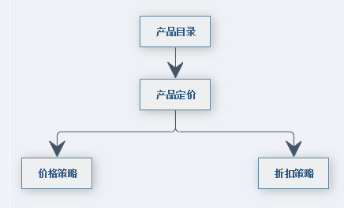

询价报价
从客户询价开始，到签署合同并交付全流程管理。完善企业内部销售部门与采购部门间的沟通管道。
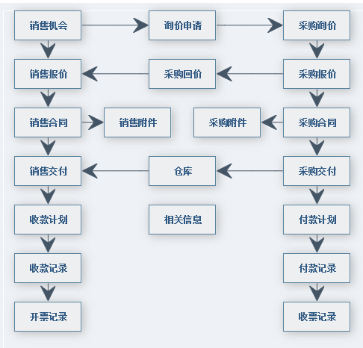

销售业务
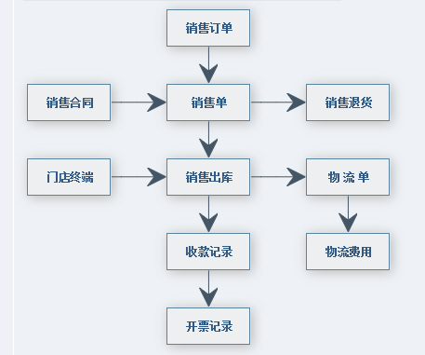
支持销售订单或合同进行销售管理，企业员工根据库存情况将订单或合同一键转为销售单并出库发物流。配备独立的门店POS销售终端支持门店销售、离线开单，数据自动同步到系统。

采购业务
向供应商发出采购订单，货品备好后一键转为采购单经物流到货入库。
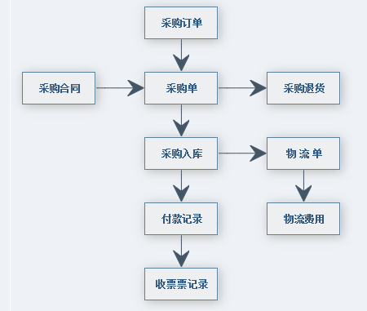

生产业务
对于制造商，当企业收到订单后制定生产计划，根据产品物料单（BOM清单）计算所需原材料并采购或委外加工。根据生产计划安排生产、领料、完工，最后由财务部门进行成本核算后入库。
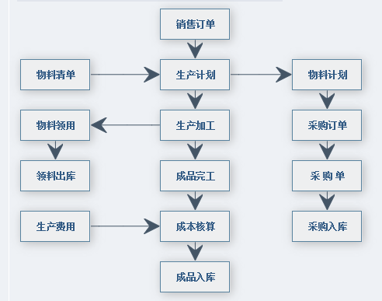

库存管理
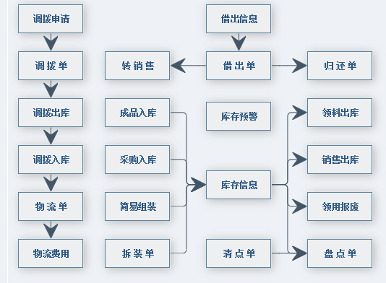
仓管人员除了需要完成正常业务（销售、采购、生产）的入出库操作外，还需要对库存进行必要的调整，如调拨、借出、领用报废、盘点。

会员服务
普通客户可以转为会员，支持会员充值缴费、积分，会员积分可以调整兑换，进行售后服务登记。
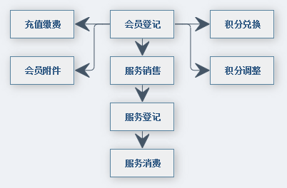

财务往来
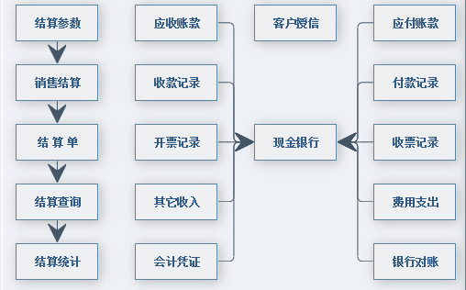
应收应付款管理、登记费用支出情况，对于特定客户进行授信管理，进行授信名单的客户只能在允许的范围内挂账。对于销售业绩可以进行内部结算，计算业务提成。

行政管理
内部文件的制定审批，通用表格的填写审核，任务管理，办公用品管理，员工档案管理，考勤考核。
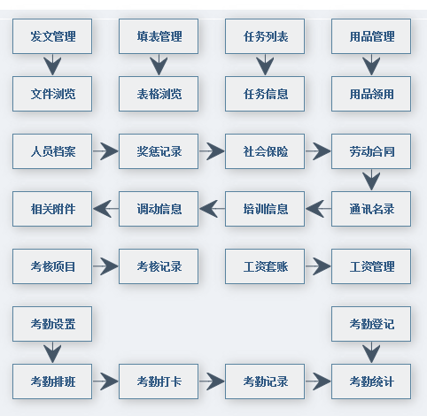

个人事务
与员工个人有关的信息，如留言、工作任务安排、考勤信息以及个人通讯录以及文档。

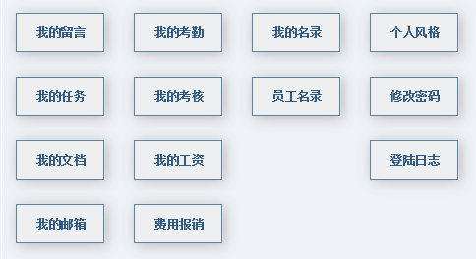

门店终端
商品销售、客户挂账回款、商品折让销售、商品小票打印设置、钱柜管理、费用支出、客显、微信支付、条码设备识别等多种功能。
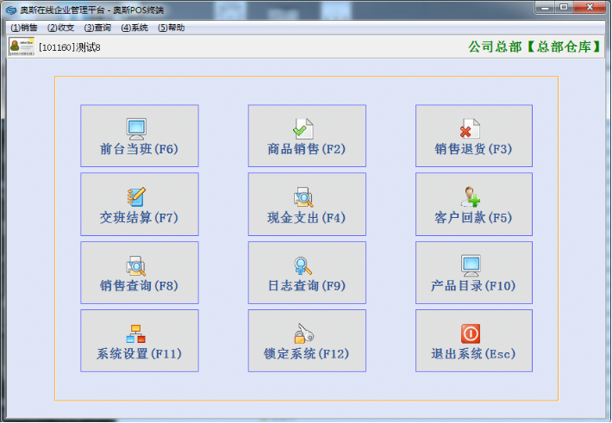
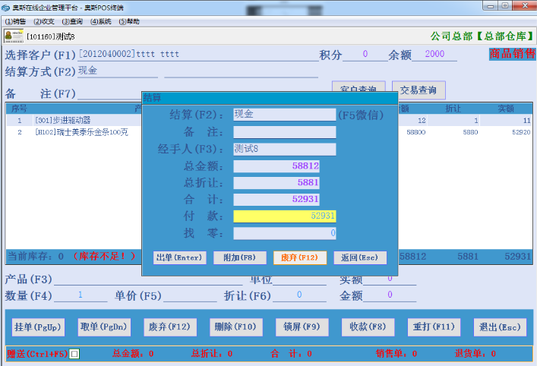

手机终端
通过手机现场开单，支持库存查询、蓝牙小票打印，摄像头扫描录单和收款，随时随地，移动管理。
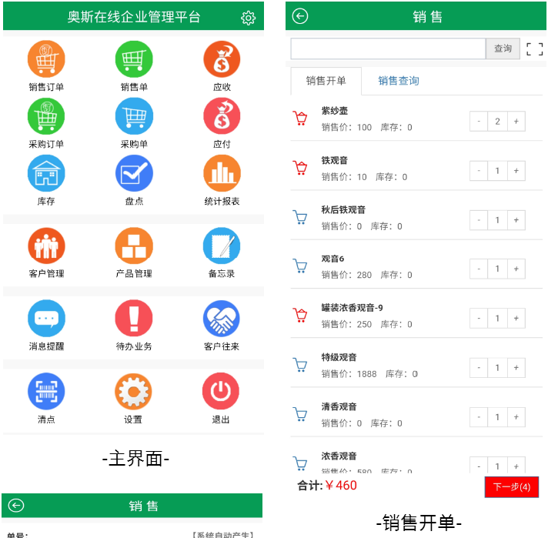

- 系统特色
用户管理
按并发用户数进行管理，企业可以根据具体情况开设任意数量的用户账号，系统只按同时登录的账号数进行控制。
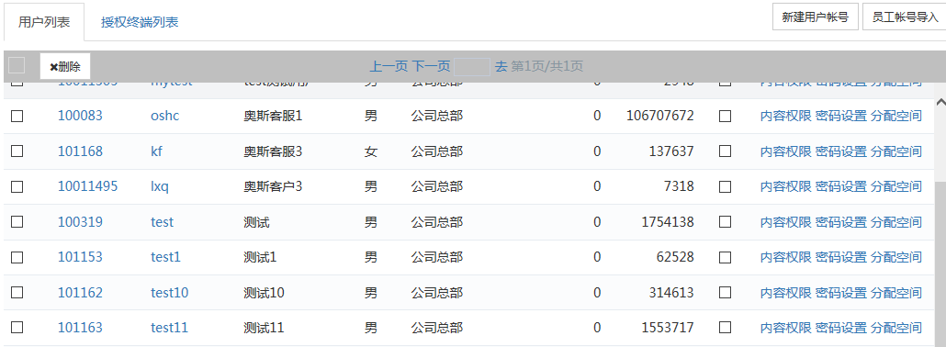

用户权限
系统每一项功能都分成查看、新增、管理、审核的权限，企业可以灵活设置每一位员工的操作权限。
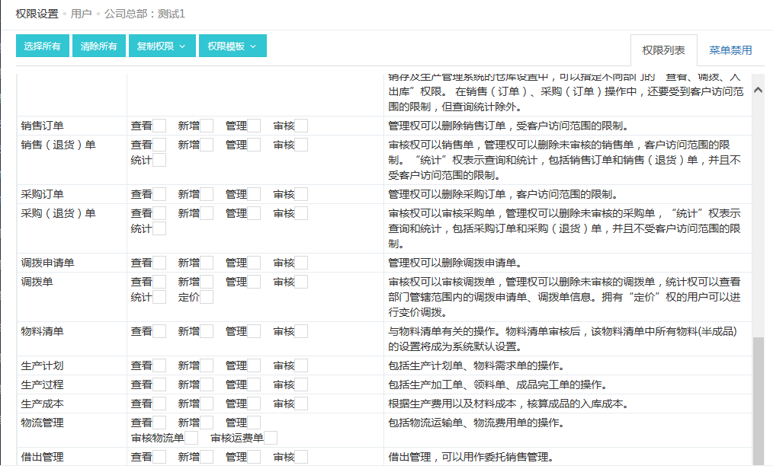

仓库权限
支持多仓库分权管理，可以为每一个部门设置不同仓库的操作权限。权限分为：查看、调拨、出入库。
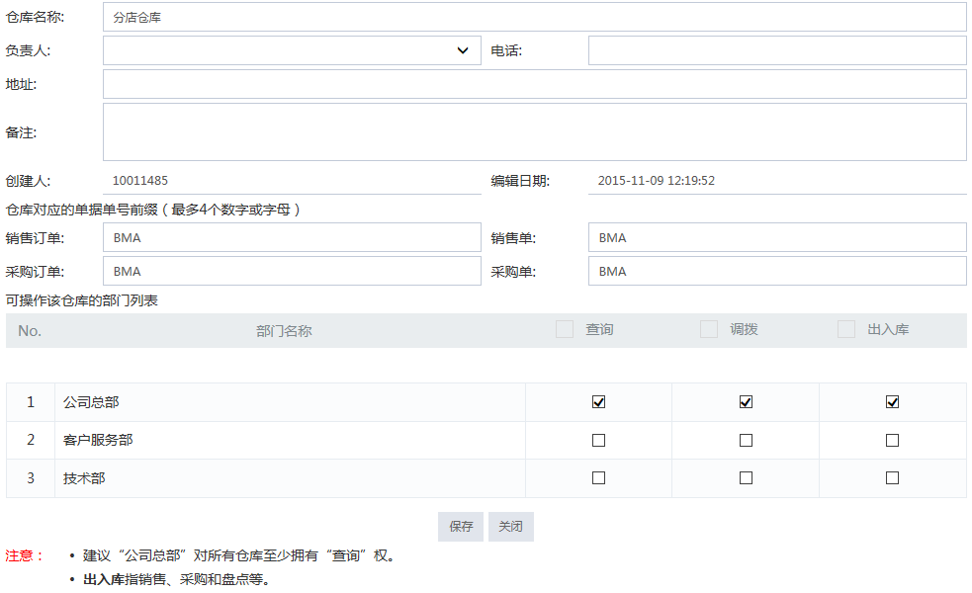

数据导入
支持客户资料、产品资料以及各种业务数据导入，电商订单可以下载后通过Excel表格导入系统。

微信手机对接
支持对接微信公众服务号，支持发送手机短信提醒。系统信息可以通过微信公众号或手机短信发送至员工。
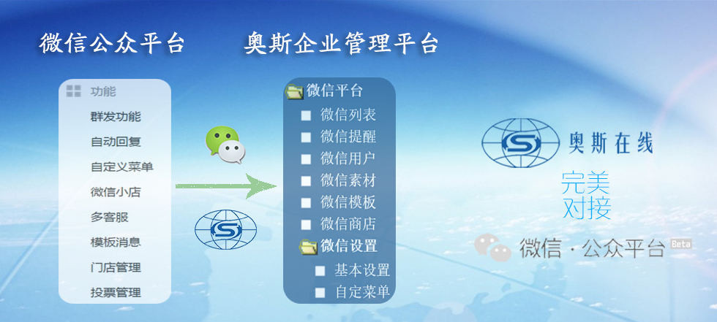

云服务
依托腾讯云服务，可信云认证，免安装维护，随时随地轻松处理公司业务。
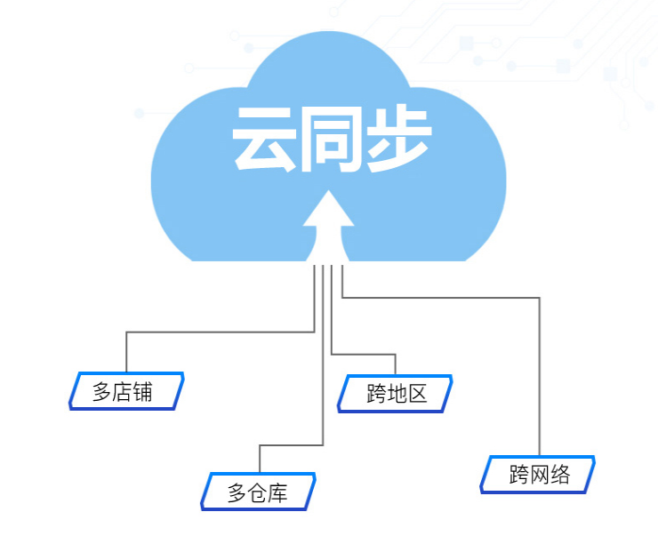
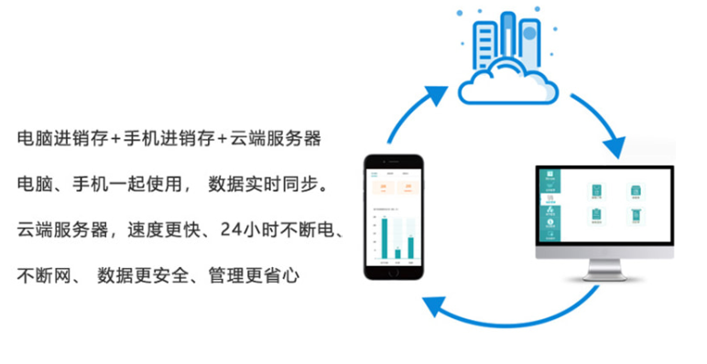
- 在线体验
体验站点：http://test.os88.com
用户名：test
密码：test8888
可多用户同时登陆体验，其它登陆用户名为：test1至test15，密码同上。
奥斯在线B站频道：https://space.bilibili.com/1947085279
- 联系我们
服务热线：0755-82280077 18923884905(微信)
QQ：467221366 1327939970 2047857837 3101202269 E-mail：oshc@163.com

